Nice to meet you!
5年―（＿＿＿＿）組（＿＿＿）番 名前：＿＿＿＿＿＿＿＿＿＿＿＿＿___________________
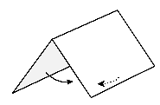
名前のつづり How do you spell your name? 教科書ページ86-87
名前
My name is
I like
I like
I like

好きなスポーツ Picture Dictionary ページ 7

好きな色 Picture Dictionary ページ 6

好きな食べ物 Picture Dictionary ページ 8-9
6年―（＿＿＿＿）組（＿＿＿）番 名前：＿＿＿＿＿＿＿＿＿＿＿＿＿_______＿
I want to be a/an
I’m from

I’m
名前
My birthday is
I like

出身地 Picture Dictionary ページ 16

誕生日など Picture Dictionary ページ 14-15

好きなスポーツ Picture Dictionary ページ 7

できること～得意なことPicture Dictionary ページ 18
I can
well.

好きな動物 Picture Dictionary ページ 12-13
I like

好きな教科Picture Dictionary ページ 25
I like

なりたい職業など Picture Dictionary ページ 30 or クロームブックOK!
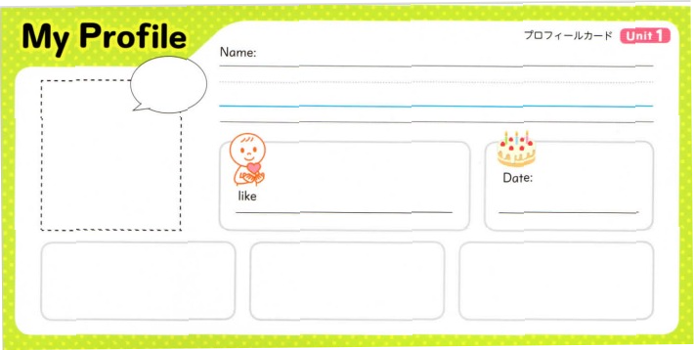
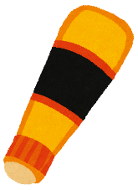
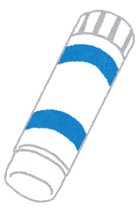
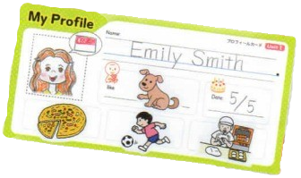
か

